

# Guías de Ejercicios N.º 1

“Introducción a la Programación”

# Tipos de datos y operaciones con variables

## Docentes:

* **Ing. José Luis Medina**

## Ing. Gabriel Guismin

### Ejercicio N.º 1: Tipos de datos

1. Determinar qué tipo de dato podría ser utilizado para los siguientes datos:

|  |  |
| --- | --- |
| a. 5,45 | REAL |
| b. 10 | ENTERA |
| c. 358 | ENTERA |
| d. Leonardo | CARACTER |
| e. Verdadero | BOOLEANA |
| f. 78,3 | REAL |

1. Brindar al menos 2 ejemplos de cada uno de los siguientes tipos de datos

a. Entero 34-45

b. Real 45,76-3,1456

c. Lógico 8 es igual a x(8=x);9 es mayor a 7(9>7)

d. Caracter Juan, Marcelo

### Ejercicio N.º 2: Variables

1- Determinar ¿Cuáles de los siguientes nombres de variables son válidos?

a. Fecha de Nacimiento no valido

b. @pellido no valido

c. nombre valido

d. cant_hijos valido

e. tiene-pc no valido

f. edad valido

g. DNI valido

h. nombre.persona no valido

i. nombre&apellido no valido

j. em@ail no valido

k. dirección valido

### Ejercicio N.º 3: Algoritmos simples

1. Una persona decidió realizar un algoritmo para mostrar 3 números por pantalla. Decidió llamar a las variables num1, num2 y num3 y colocarles los valores 5, 3 y 7. Sin embargo, no sabe de qué tipos de datos deberían ser sus tres variables ni tampoco como asignar dichos valores. Realizar un algoritmo que declare las variables, les asigne los valores que se necesitan y mostrar por pantalla.

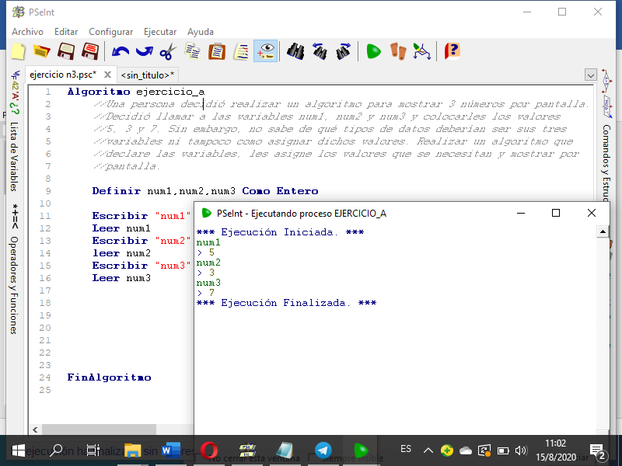

1. Escribir un algoritmo que permita ingresar por teclado dos números e imprima su suma.

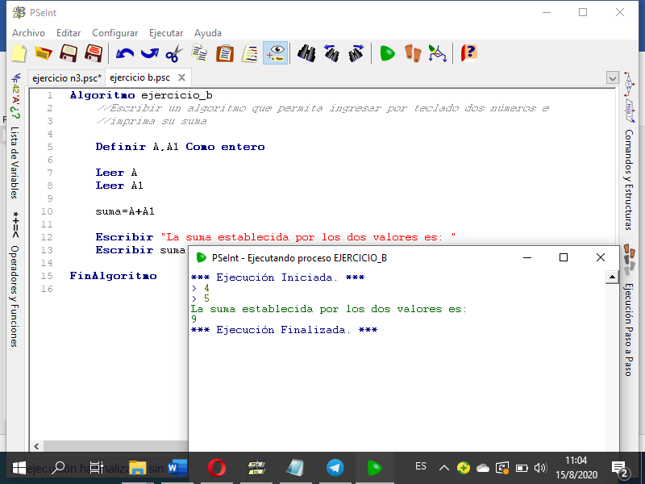

1. Realizar un algoritmo que permita a un usuario ingresar por teclado la BASE y el EXPONENTE de una potencia y que el resultado sea mostrado por pantalla.

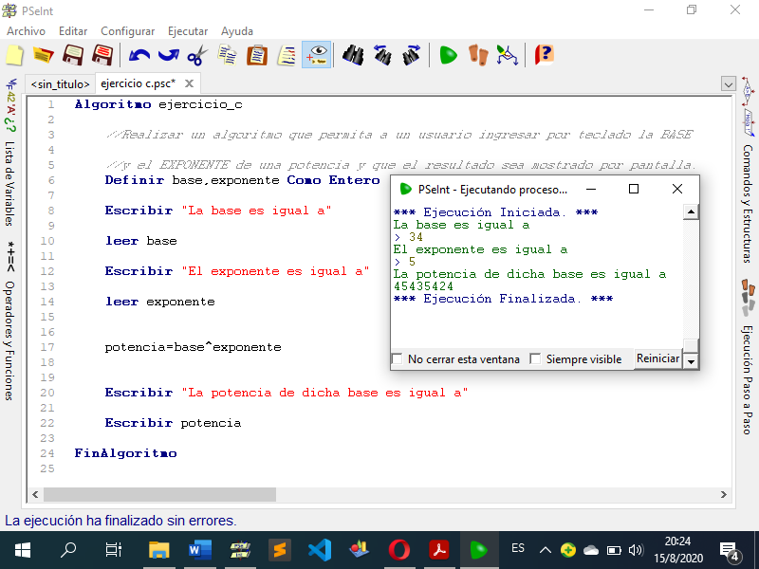

1. Realizar un algoritmo que permita a un usuario ingresar por teclado un número del 1 al 100 y que determine si es un número par o impar.

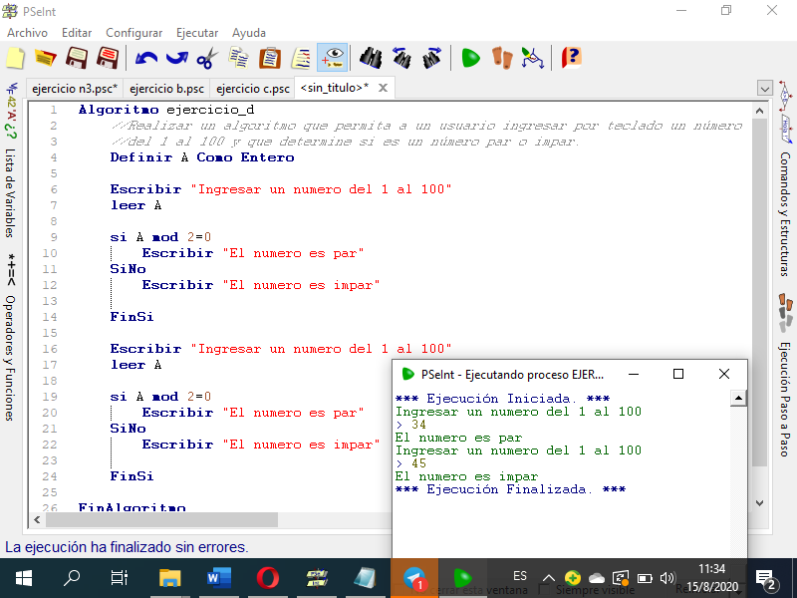

1. Realizar un algoritmo que permita intercambiar el valor de dos variables. Por ejemplo, si la variable1 vale 5 y la variable2 vale 12, hacer que la variable1 valga 12 y la variable2 valga 5. *(Tener en cuenta que al asignar un valor a una variable se sobrescribe el valor anterior).*

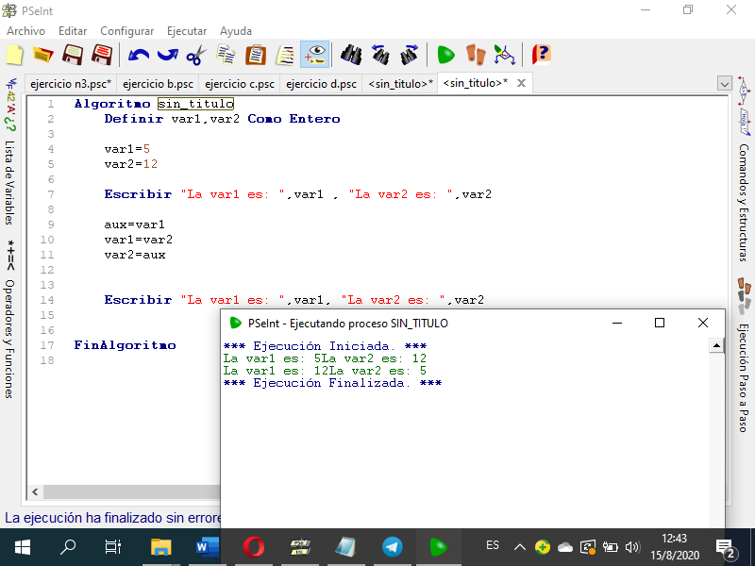

1. Una clínica de obesidad necesita un programa que sea capaz de calcular el índice de masa corporal de una persona que requiera atención. Para ello, tener en cuenta que la fórmula para el IMC es: *Peso/(Estatura) 2*.

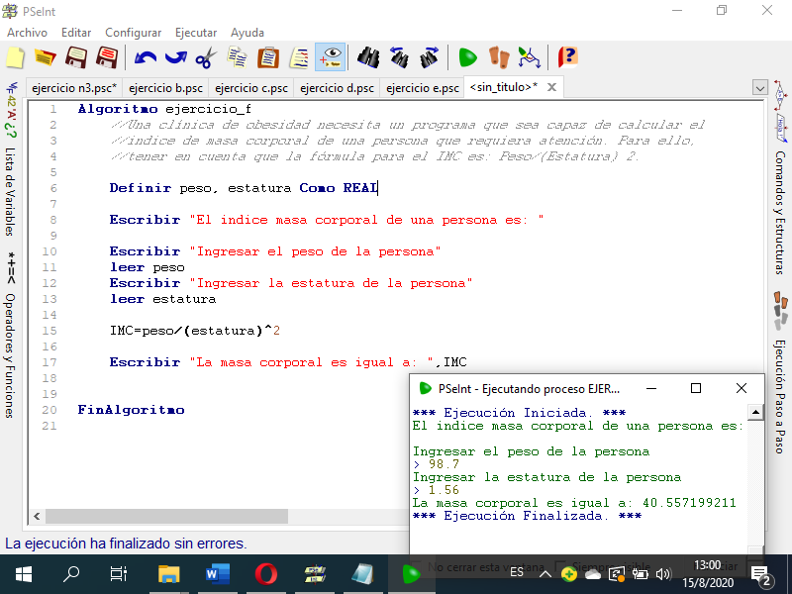

1. Una estudiante está dando sus primeros pasos en la programación y quiere realizar un algoritmo que permita calcular cualquier porcentaje de un número. Para ello necesita que el usuario ingrese por teclado el número a calcular el porcentaje (por ejemplo 2500) y también el porcentaje que se desea calcular (por ejemplo, si quiere calcular 10% debería ingresar 0,10). A partir de estos valores, necesita que el algoritmo calcule el porcentaje (multiplicar el primer número por el valor del porcentaje), lo guarde en una variable y se muestre por pantalla. ¿Podrías ayudarla a realizar el algoritmo?

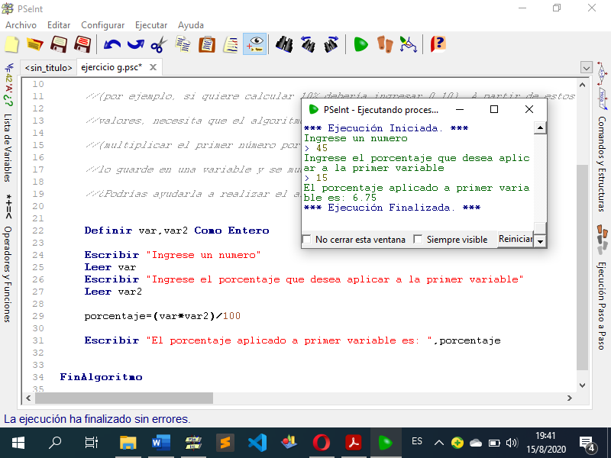

1. Realizar un algoritmo que calcule el IVA de un producto. Para esto, el usuario debe poder ingresar por teclado el valor del producto y el algoritmo debe informarle por pantalla qué monto equivale al IVA. Recordar que el IVA es igual al 21% (0,21).

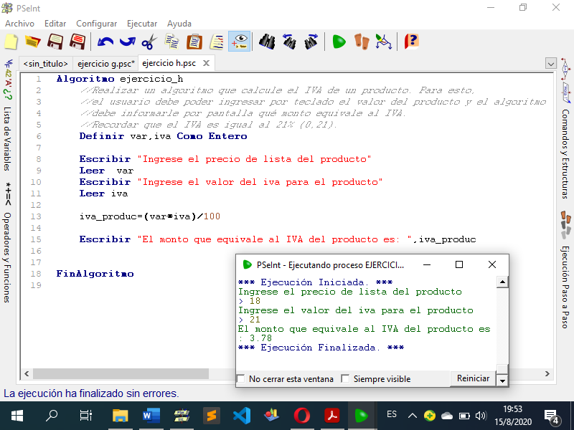

1. Realizar un algoritmo que permita a un profesor calcular el promedio de un alumno. Para esto, el algoritmo debe permitir ingresar las 4 notas de un alumno (por ejemplo, 8, 7, 9.50 y 10), luego calcular el promedio de las mismas y mostrar el resultado por pantalla.

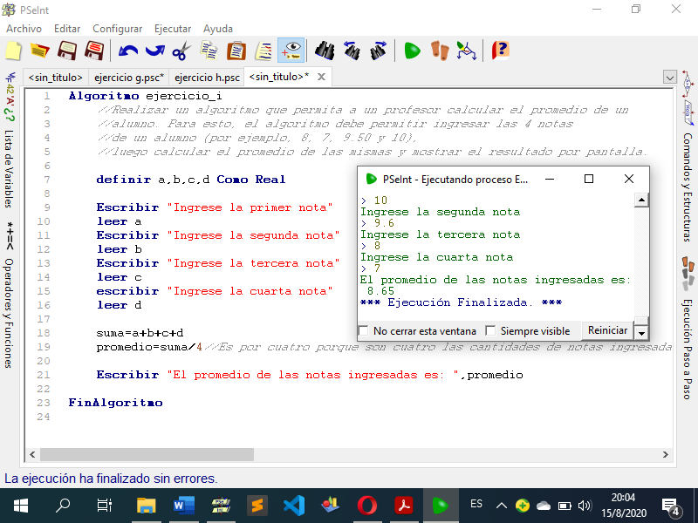

1. Realizar un algoritmo que permita calcular el área de un triángulo. Se recuerda que la fórmula para calcular el área de un triángulo es: (base * altura) / 2. Se debe permitir al usuario ingresar la base y la altura, mientras que el algoritmo debe calcular el área y mostrar el resultado por pantalla.

